TÍTULO DO ARTIGO

Eduardo Franco Seco

Fatec Arthur de Azevedo – Mogi Mirim – CEETEPS

Email: eduardo.seco@fatec.sp.gov.br

Felipe Alves de Paiva

Fatec Arthur de Azevedo – Mogi Mirim – CEETEPS

Email: felipe.paiva@fatec.sp.gov.br

Felipe Souza Pereira

Fatec Arthur de Azevedo – Mogi Mirim – CEETEPS

Email: felipe.pereira108@fatec.sp.gov.br

Igor Albiero

Fatec Arthur de Azevedo – Mogi Mirim – CEETEPS

Email: igor.albiero@fatec.sp.gov.br

Leonardo Aparecido Modesto

Fatec Arthur de Azevedo – Mogi Mirim – CEETEPS

Email: leonardo.modesto@fatec.sp.gov.br

# RESUMO

Esse projeto de agenda de contatos, desenvolvido utilizando a linguagem Excel VBA (Visual Basic for Application), objetiva trazer imensa facilidade e comodidade ao usuário no gerenciamento de seus contatos a nível nacional através de uma interface didática, amigável e prazerosa de se navegar. As inúmeras funções aplicadas certamente permitem que qualquer pessoa possa facilmente cadastrar, acessar, editar, bem como excluir seus contatos em instantes. Ao longo de todo o processo de desenvolvimento do trabalho foram encontrados alguns desafios em relação a elaboração da interface visual gráfica para que assim ela possa certamente ser o mais agradável e eficiente possível, e assim possa ser consequentemente facilmente utilizada por todos os públicos imagináveis dos mais diversos níveis de conhecimento relacionado à tecnologia e informática possíveis.

Palavras-chave: Agenda de contatos. Cadastro de clientes. Programação.

# INTRODUÇÃO

O Excel é um software de planilhas eletrônicas de gerenciamento desenvolvido pela empresa de tecnologia Microsoft. Ele é reconhecido como um dos softwares de gerenciamento com a maior popularidade em todo o mundo, sendo utilizado por empresas, organizações e indivíduos com a finalidade de gerenciar dados, realizar cálculos e elaborar gráficos. A ferramenta possui uma interface de desenvolvedor chamada VBA, que permite que desenvolvedores desenvolvam macros, elaborem scripts, automatizem tarefas, criem formulários personalizados, e adicionem novas funcionalidades a determinado programa. Como no mundo contemporâneo o gerenciamento de contatos é de grande relevância pessoal e profissional, uma agenda organizada certamente permite que pessoas se comuniquem de forma mais eficiente, podendo manter melhor contato com amigos, familiares, colegas de trabalho e clientes. Por isso, elaboramos o projeto de uma agenda de contatos em VBA. Esta tem como objetivo trazer maior facilidade e comodidade ao usuário durante o cadastro e acesso de contatos em sua agenda, através de uma interface moderna, didática, amigável e prazerosa de se navegar. As inúmeras funções aplicadas ao longo do projeto permitem que qualquer pessoa possa fácil e eficientemente fazer o gerenciamento de seus contatos.

# PROPOSTA

A proposta do projeto é desenvolver uma agenda de contatos em VBA que seja de simples usabilidade e atenda todos os públicos, até mesmo pessoas com pouca experiência com dispositivos e softwares tecnológicos. Visando comodidade, a agenda possui uma interface simples, didática, amigável, de fácil entendimento e navegação para que possa atender necessidades específicas do usuário em relação ao gerenciamento de contatos como por exemplo cadastrar, excluir ou pesquisar contatos através de informações básicas como nome, telefone, endereço de e-mail e residencial, ou código definido.

# UNIVERSO DE DESENVOLVIMENTO DO TEXTO

Ao longo do desenvolvimento dessa agenda de contatos, foram utilizados inúmeros dos recursos de otimização, automação e melhoria visual disponibilizados pelo Excel, como por exemplo o de coloração do background, inserção e personalização de formas, variáveis e funções.

//FRONT END

A interface para o usuário é composta por três páginas sendo elas a principal “home”, o formulário e a página dos contatos cadastrados. A figura 1 mostra a imagem da página principal.

Figura 1 - Página Principal

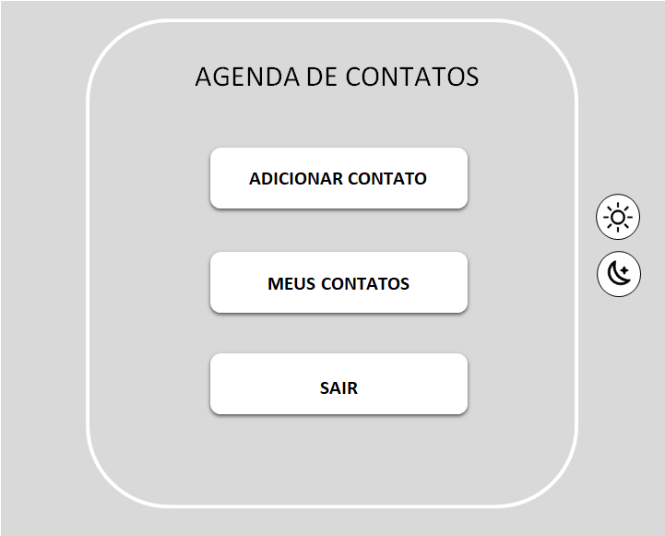

Fonte: Autoria própria(2023)

Essa é a primeira página que usuário visualiza, na qual há três botões, sendo o de adicionar contato, o de visualizar meus contatos e o de sair. À direita da tela temos dois botões com ícones de “sol” e “lua”, os quais são responsáveis por alterar a cor do *software*. Quando ativado o modo escuro ele trocará todas as cores do software para um azul escuro e fonte das letras com a coloração branca, já no modo claro, trocará para um cinza claro com as fontes das letras pretas. A figura 2 mostra a página principal com o modo escuro ativado.

Figura 2 - Página Principal com modo escura ativado

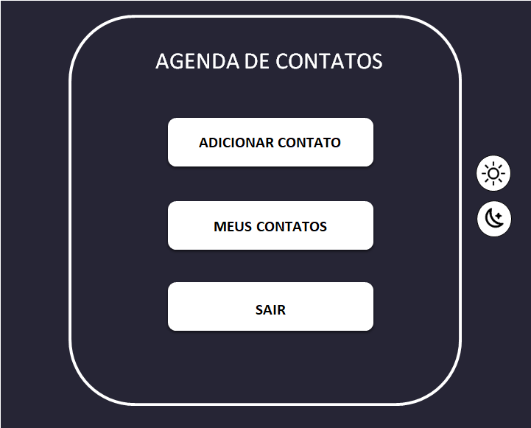

Fonte: Autoria própria(2023)

Ao clicar no botão “adicionar contatos” abrirá um formulário para que o usuário possa preencher as informações solicitadas e assim cadastrar o contato, ao todo há treze campos do tipo “*TextBox*” segundo Microsoft (2023) os quais são campos onde o usuário insere as informações solicitadas, e por último há três botões: um com a finalidade de salvar o contato preenchido, outro limpar todos os campos para poder realizar uma correção, e o final excluir o contato. Há um campo chamado “código” com um botão na frente “Próximo Código”, nesse campo o usuário pode digitar um codigo de um contato já cadastrado, com isso os campos já serão preenchidos automaticamente com as informações desse contato, para assim pode realizar uma edição do contato ou excluí-lo pelos botões do formulário, e o próximo cadastrará um usuário novo mesmo apertando o botão “Próximo Código”, que completará para o usuário com o próximo código. Alguns campos possuem “máscaras” que complementa as informações automaticamente, sendo elas os campos: CEP, Celular e Telefone, onde conforme o usuário for digitando vai adicionando sozinho os caracteres. Também foi realizado um sistema de verificação para que o usuário não cadastre os contatos de forma incorreta; se ocorrer de o usuário errar algum campo, irá aparecer uma borda vermelha ao redor dele e não permitirá salvar o contato até corrigi-lo. Nesse formulário para facilitar para o usuário, esta sendo utilizado uma API(*Application Programming Interface*) que serve para realizar solicitações de informações para servidores e receber informações de volta, nesse caso esta sendo utilizado a API “ViaCEP” obitido de Viacep (2023) a qual foi criada pelo correios e possui a funcionalidade de receber um CEP e retornar o endereço específico para o usuário, assim quando o usuário preencher o campo CEP, os campos de Logradouro, cidade, bairro e UF serão preenchidos com as devidas informações. A figura 3 mostra a tela do formulário

Figura 3 - Tela do Formulário

Fonte: Autoria própria(2023)

Por fim, a outra funcionalidade no campo “Código” é se o usuário digitar alguma letra ao invés de um número, abrirá a tela de contatos a qual é responsável por realizar uma pesquisa entre os contatos para encontrar algum contato simplificadamente. A tela “Meus Contatos” também pode ser acessada pela página inicial através do botão “Meus Contatos”, o qual abrirá a tela para pesquisar os contatos. Na tela há um campo para o usuário inserir o nome do contato, e abaixo existe uma “ListBox” segundo Microsoft (2023) que é um campo responsável por exibir os contatos em forma de uma lista, esses contatos são obtidos da planilha onde estão cadastrados todos os contatos, e conforme o usuário for digitando, é pesquisado e mostrado todos os contatos com os nomes salvos. A figura 4 mostra a tela “Meus Contatos”. Assim que encontrado o contato, o usuário poderá clicar duas vezes em cima de tal para abrir as informações no formulario, assim podendo edita-lo ou excluí-lo.

Figura 4 - Tela meus contatos

Fonte: Autoria própria(2023)

Foram utilizados “*Labels”* segundo Microsoft (2023) para emular a função do botão para facilitação da personalização.

O botão “Salvar Contato” verifica se todos os campos se encontram preenchidos através da função “*VerificaCampos*”, o qual verifica se o campo está preenchido.

O botão “*Excluir*” verifica se o código do contato a ser excluído existe.

O botão “Limpar” coloca o foco no campo Código e os valores dos campos da tela são limpos utilizando a “*LimparTela*”.

O botão “Próximo Código” obtém o valor do último código utilizado a partir da célula B2 da planilha de Controle, e a esse valor é somado um e testado se já existe esse novo código cadastrado, no caso de já existir, soma mais um e verifica novamente, repetindo esse processo enquanto o código já tiver sido cadastrado, caso esse valor ainda não tenha sido utilizado como código no cadastro esse valor é colocado no campo Código, dessa forma fornecendo ao usuário a informação de qual é o próximo código a ser usado.

# CONSIDERAÇÕES FINAIS

O projeto ocorreu como esperado. A agenda funciona de forma correta, a tela de cadastro e a de consultas de contatos foram realizadas de forma satisfatória. Porém, a parte de *design* foi encontrado vários obstáculos pelo limite que o VBA apresenta.

# REFERENCIAS

MICROSOFT. **Referência do VBA do Office**. Disponível em: https://learn.microsoft.com/pt-br/office/vba/api/overview/. Acesso em: 27 nov. 2023.

VIACEP. **Acessando o webservice de CEP**. Disponível em: https://viacep.com.br/. Acesso em: 28 nov. 2023.